Secuencia 3 : Arte contra el poder

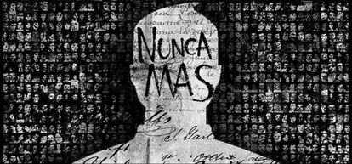

Eje : Arte y poder
Problemática : ¿ Qué importancia tiene el arte hispánico en la denuncia política ?
Proyecto final : EOC → Con motivo de la exposición “El arte contra el poder” presenta una obra de arte que denuncie el poder con Blabberize (≈ unos 3 minutos).

Problemática 1 : ¿ Crear es resistir ?
ETAPA 1 : Un mural simbólico p 68-69
NOTA CULTURAL
La dictadura del general Augusto Pinochet de 1973 a 1988 comenzó en Chile tras un golpe de Estado en el que se derrocó el Gobierno del presidente Salvador Allende, elegido democráticamente.
Memoria futuro, crear es resistir : mural creado en 2017 en una antigua cárcel de la dictadura chilena.
https://www.cultura.gob.cl/destacado-region/con-pasacalle-comunitario-se-inauguro-en-san-joaquin-el-mural-memoria-futuro-crear-es-resistir/
El mural Memoria futuro, crear es resistir es una iniciativa de la Corporación 3 y 4 Álamos, que la forman personas que estuvieron presas en esa cárcel y que sufrieron la represión durante la dictadura de Pinochet. Estas personas aportaron documentos y testimonios que el artista Ekeko recopiló para la creación del mural.
ANTES DE ESCUCHAR
a. EOI : En parejas, observad el mural y describidlo. ¿ Pensáis que es una obra de denuncia ? Justificadlo. https://www.artesekeko.com/crear-es-resistir
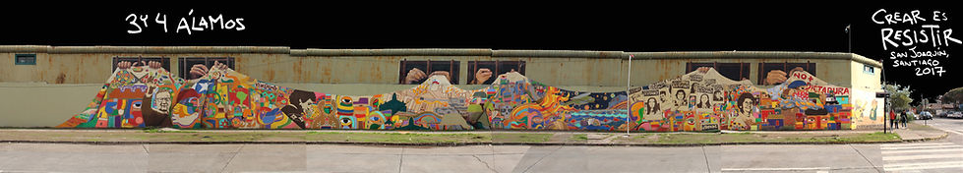
En mi opinión, el mural es una obra de denuncia porque critica la dictadura chilena y sus consecuencias como la desaparición de oponentes políticos. Creo que las manos que están cosiendo a través de las rejas de la cárcel representan a los presos políticos. El dibujo de Salvador Allende que se ve en el centro representa la oposición política al poder. Por lo tanto, el mural representa la oposición al poder y la lucha contra la dictadura.
b. Asocia las traducciones siguientes :
lograr ○ ○ la prison
plasmar ○ ○ réussir à
la cárcel ○ ○ refléter, reproduire, exprimer
una corporación ○ ○ une organisation
dedicar ○ ○ les travailleurs sociaux
los facilitadores ○ ○ consacrer
ESCUCHA Y COMPRENDE
Vídeo : pista 08 (prof.) (duración: 02:54)
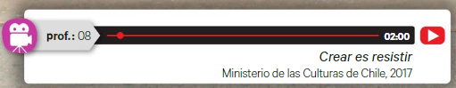
Transcripción :
Ian “Ekeko” Pierce : “Memoria y futuro” es... más que un mural, es un gran proyecto comunitario, participativo, que tiene esta parte importante que ustedes pueden ver acá, que es la pintura. Pero además es, yo siempre digo, que es parte de una campaña, de una lucha que se está dando hace muchos años, por lograr restituir este sitio a manos de la Corporación 3 y 4 Álamos y de la comunidad para que sea un memorial. Para que deje de ser una cárcel, como lo ha sido en los últimos cuarenta y tantos años, y se pueda dedicar a la educación, a la cultura, a la memoria. Eso es básicamente el contexto del mural.
Daniela Farfán : Los niños venían... tuvieron aproximadamente diez sesiones de trabajo acá junto al artista, donde ellos fueron diseñando sueños, ¿verdad?, de manera visual, y luego los fueron plasmando en el mural junto con Ekeko y el equipo que él también disponía para trabajar con los niños, facilitadores.
Jonny Labra : Nos parece que es un resultado, al final, un objetivo muy importante. Nosotros sabemos la capacidad transformadora del arte y la capacidad de hacer que las comunidades sean más tolerantes, más comprensivas, más activas y más participativas.
Daniela Farfán : Cecrea valora mucho este proyecto porque tiene que ver con repensar el pasado, con revalorar nuestra historia como pueblo mirando hacia el futuro, hacia la creatividad, hacia cómo podemos desarrollar los sueños teniendo muy claro qué fue lo que pasó en nuestro territorio.
c. CO : Mira el vídeo y haz un resumen libre de lo que has entendido.
El objetivo del proyecto es convertir la cárcel en un memorial dedicado a la educación, la cultura y la memoria.
Es un proyecto participativo porque el artista Ekeko pintó el mural junto con niños y niñas, y un equipo de facilitadores. Además, también participaron en la obra vecinos y vecinas de la comuna, expresos políticos de 3 y 4 Álamos, jóvenes del centro de San Joaquín, artistas urbanos y grafiteros de la comuna...
Para Daniela Farfán es importante mirar al pasado para revalorar la historia y poder construir el futuro teniendo muy claro qué fue lo que pasó en el territorio, es decir, manteniendo la memoria.
d. EOI : Comentad esta cita y relacionadla con el título del vídeo “Crear es resistir”:
“Sabemos de la capacidad transformadora del arte y la capacidad de hacer que las comunidades sean más tolerantes, más activas y más comprensivas.”
Esta cita ilustra el proyecto de Ekeko, el cual demuestra que el arte puede transformar la realidad. En efecto, tanto las manos de los presos políticos, que siguen creando a pesar de las rejas de la cárcel, como la participación de los niños y niñas en el proyecto demuestran que el proceso de creación es una forma de resistencia y de libertad. Con este mural vemos cómo a través del arte las comunidades pueden entenderse mejor, acercarse y superar sus diferencias. Así, la creación artística en comunidad implica un diálogo que favorece la comprensión, la tolerancia y reduce los enfrentamientos.
e. CE / EOC : Busca información sobre el general Augusto Pinochet y preséntalo oralmente en clase.
El 11 de septiembre de 1973 el general Augusto Pinochet perpetró un golpe de Estado militar auspiciado por el Gobierno estadounidense, que derrocó al presidente Salvador Allende, elegido democráticamente. Durante la dictadura, se ejerció una fuerte represión contra la oposición y los militantes de partidos de izquierdas, en la que no faltaron secuestros, torturas y asesinatos, produciendo miles de desaparecidos. La dictadura finalizó con el plebiscito de 1988, con la victoria del “no” y la convocatoria de elecciones.
Problemática 2 : ¿ Cómo engaña el arte a la censura ?
ETAPA 2 : Los pájaros prohibidos p 70-71
NOTA CULTURAL
Eduardo Galeano (Uruguay, 1940-2015) fue un escritor comprometido con la lucha social. Tras el golpe de Estado de 1973 en Uruguay, fue encarcelado y tuvo que exiliarse a Argentina. Durante la dictadura argentina, fue añadido a la lista de condenados a muerte y tuvo que huir a España.
ANTES DE LEER

a. CE / EOI : Leed la nota cultural y observad la imagen. Luego presentad a Eduardo Galeano.
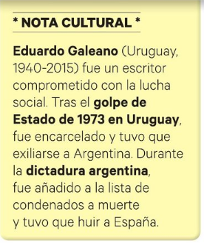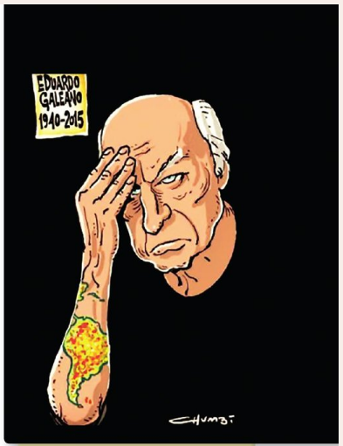
LEE Y COMPRENDE
ALUMNOS A :  b. CE / EOI : Lee el cómic y preséntalo a un(a) alumno(a) B : | ALUMNOS B :  b. CE / EOI : Lee el relato y preséntalo a un(a) alumno(a) A :
1/ Di quién es el autor del cómic y cuándo lo dibujó.  2/ Presenta la escena : lugar, personajes, expresiones faciales de los personajes… | 1/ Di quién es el autor del relato y cuándo lo escribió.  2/ Presenta la escena : lugar, personajes, tema de la conversación…
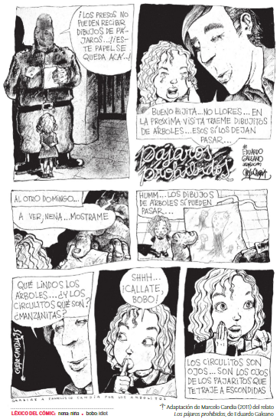
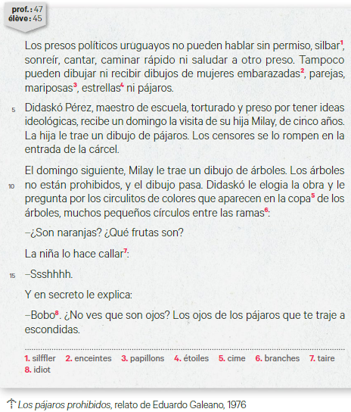
ALUMNOS A
1/ El autor del cómic es Chelo Candía y lo dibujó en 2011.
2/ La escena tiene lugar en una cárcel. Los personajes son un militar, un padre encarcelado y su hija de cinco años. La niña quiere regalarle a su padre un dibujo de pájaros, pero no se lo da porque está prohibido por la dictadura. En su segunda visita consigue hacerlo porque le trae un dibujo de árboles, lo cual no está prohibido, en el que aparecen unos circulitos de colores dibujados en las copas y entre las ramas. Estos circulitos representan los ojos de los pájaros, que están escondidos entre los árboles.
ALUMNOS B
1/ El autor es Eduardo Galeano y escribió el relato en 1976 tras el golpe de Estado en Uruguay y el encarcelamiento del autor.
2/ La escena pasa en una prisión. Hay 3 protagonistas : el censor, el maestro Didaskó Pérez y su hija, Milay. Un día, la hija visita a su padre en la cárcel. Quiere darle un dibujo con pájaros pero el censor dice que está prohibido. La hija lo intenta una semana más tarde esta vez con árboles en lugar de pájaros y el censor acepta. El relato refleja la vida de Eduardo Galeano, dado que, como el personaje, el escritor fue encarcelado por sus ideas políticas.
c. EOI : EN COMÚN : Interpretad el título del relato Los pájaros prohibidos. ¿ Qué pueden simbolizar los pájaros? ¿ Por qué están prohibidos ?
El título del relato, Los pájaros prohibidos, se refiere a los pájaros del dibujo que la niña entrega a su padre. Los pájaros simbolizan paz y libertad, y su prohibición destaca la violencia y la privación de libertad por parte del régimen dictatorial. La acción que la niña hace a escondidas permite que su padre se sienta libre a pesar de las rejas de la cárcel y de la censura de la dictadura.
GRAMÁTICA

L’IMPÉRATIF ET L’ENCLISE

EXPRÉSATE (en parejas)
d. EE / EOI : En parejas, imaginad otra visita de la niña a su padre. Luego representad la escena.
– ¿Qué traes ahí?
– Es un dibujo de flores. Como las flores no están prohibidas, he podido pasar el dibujo.
– A ver, dámelo.
– ¿Te gusta?
– ¡Me encanta! ¡Qué dibujo tan bonito! ¿Y qué son estas flores que hay en el cielo?
– Ssshhh. Son estrellas. ¿Las ves? Son las estrellas del cielo que te traje a escondidas.

Problemática 3 : ¿ Qué poder de denuncia tenía la música bajo la dictadura de Pinochet ?
ETAPA 3 : Temor a la canción en la dictadura chilena p 72
NOTA CULTURAL
Durante la dictadura chilena (1973-1988), se censuró toda expresión artística considerada contraria al régimen y se cometieron numerosos atentados contra los derechos humanos, entre ellos, la tortura y el asesinato del cantautor Víctor Jara.
ANTES DE ESCUCHAR
a. CE / EOI : Leed la nota cultural y describid la ilustración.
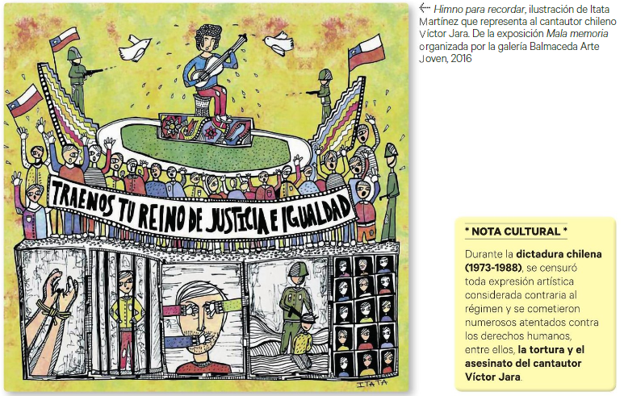
En la parte de arriba, observamos a Víctor Jara, que está tocando la guitarra y cantando rodeado de palomas. Veo también que dos militares están apuntando a Víctor Jara. El público agita una pancarta en la que podemos leer un fragmento de una canción de Víctor Jara : “Tráenos tu reino de justicia e igualdad”.
En la parte de abajo, se ve la muerte del cantautor, que es torturado antes de ser ejecutado: primero, tiene las manos atadas ; luego, está en la cárcel ; después, tiene la boca y los ojos tapados ; al final, lo ejecutan.
En conclusión, la parte de arriba representa la vida y la creación, mientras que la parte de abajo representa la violencia y la muerte.
b. Asocia las traducciones siguientes :
el temor ○ ○ la peur
la orfandad ○ ○ soudain
de repente ○ ○ l’abandon
detener ○ ○ la musique traditionnelle du nord du Chili
la música nortina ○ ○ arrêter
la quena y el charango ○ ○ l’idéologie
el ideario ○ ○ (ici) l’écran de fumée
la cortina ○ ○ ≈ instruments traditionnels
UP (Unión Popular) ○ ○ ≈ parti politique de gauche de Salvador Allende
El frízer (Am.) ○ ○ le cocktail molotov dans le sac-à-dos
El molotov en la mochila ○ ○ le réfrigérateur
ESCUCHA Y COMPRENDE
Vídeo : pista 09 (prof.) / 02 (élève) (duración: 01:50)
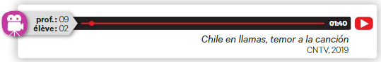
Transcripción :
Cecilia Echenique : Nosotros escuchábamos Inti-Illimani, escuchábamos Quilapayún, Isabel Parra, Ángel Parra, Víctor Jara, Patricio Manns, y de repente viene este cambio y ellos desaparecen de las radios, desaparecen de nuestras vidas. Ahí nos quedamos con la orfandad de nuestra identidad musical chilena.
Marisol García : Muy pocas semanas después del golpe, por ejemplo, se convoca una reunión a las tres cabezas de las multinacionales que están funcionando en ese momento en Chile. Se les da una instrucción bien puntual : se les dice que tienen que detener durante un tiempo la producción de música nortina, lo cual es gracioso porque tenía que ver con puntualmente comenzar a asociar determinadas sonoridades con un ideario político más allá de su contenido, más allá de las letras.
Hombre : Y a partir de esa reunión queda prohibida la quena, el charango y todos los instrumentos, digamos, nortinos.
Marisol García : Entonces, puntualmente, Pedro Ewing les dice : “Debido a que Charagua es la cortina de la UP, queremos que ese tipo de sonoridad la mantengan en el freezer durante un tiempo”, como si por sí mismos fueran considerados casi armas de combate.
Horacio Durán : En esa época es más peligroso que andar con una molotov en la mochila, era andar con un charango o una quena.
c. CO : Mira el vídeo y haz un resumen de lo que has entendido insistiendo en los puntos siguientes :
1/ ¿ Por qué los chilenos se quedaron huérfanos de su identidad musical ?
2/ ¿ Por qué se prohibieron los instrumentos nortinos (= tradicionales) durante la dictadura ?
1/ Los chilenos se quedaron huérfanos de su identidad musical chilena porque el poder censuró a muchos cantantes tradicionales y populares chilenos.
2/ A estos instrumentos se los asoció con una ideología política con la que la dictadura no estaba de acuerdo, de modo que eran considerados casi armas de combate.

EXPRÉSATE (individual)
d. EOC : Explica por qué la música puede ser considerada “un arma de combate”.
La música puede ser considerada un arma de combate porque con la música se puede transmitir un mensaje ideológico concreto, denunciar injusticias, reivindicar derechos, etc., algo incómodo para la dictadura. Los artistas se expresan con sus canciones y sus letras, lo cual puede ser peligroso para ellos a causa de la represión y las prohibiciones de la dictadura.
e. CE / EOC : Busca más información sobre otro artista mencionado en el vídeo (por ejemplo Inti-Illimani, Quilapayún, Isabel Parra, Ángel Parra o Patricio Manns) y preséntalo oralmente en clase.
Patricio Manns es un cantautor nacido en Chile en 1937, de padre suizo-alemán y madre francesa, representante de la Nueva Canción Chilena. Empezó a componer muy joven y se hizo famoso con la canción Arriba en la cordillera (1965). Era un artista comprometido con el Gobierno chileno de la Unidad Popular, por lo que tuvo que exiliarse cuando comenzó la dictadura. Se fue a Cuba y luego a Francia, donde siguió grabando discos y publicando novelas.
Problemática 4 : ¿ Qué poder de denuncia tiene la música hoy en día en Chile ?
ETAPA 4 : Al gobierno chileno, ¡ cacerolazo ! p 73
NOTA INFORMATIVA :
El cacerolazo se caracteriza por ser una manifestación de rechazo hacia algo. Generalmente se realiza de forma pacífica y se usa en la mayoría de los casos para rechazar las políticas de un Gobierno. El origen del cacerolazo está en Francia, aunque Chile fue el primer país suramericano en adoptarlo, dado que se utilizó durante las protestas contra el Gobierno de Salvador Allende en 1971 y durante las manifestaciones contra la dictadura de Pinochet en 1983. Los cacerolazos acompañaron las protestas que se produjeron en octubre de 2019 en varias ciudades chilenas.
ANTES DE ESCUCHAR
a. CE / EOI : Leed la nota cultural, observad la imagen y responded :
1/ Presentad a Ana Tijoux y explicad lo que hizo ella en 2019.
2/ ¿ Con qué asociáis los cacerolazos ?

3/ ¿ Cómo traduciríais “cacerolazo” al francés ?
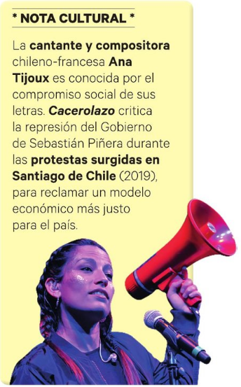

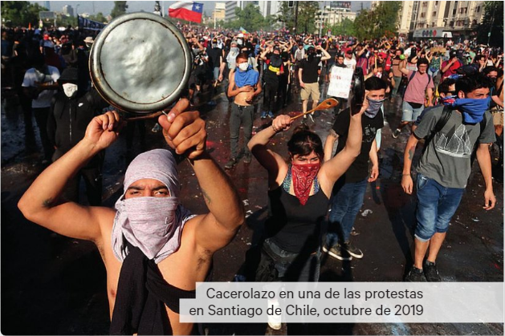
1/ Ver nota cultural.
2/ Asocio los cacerolazos con la denuncia y la crítica al poder.
3/ Concert de casseroles.
b. Asocia los equivalentes siguientes :
el guanaco ○ ○ el vehículo policial
huachita ○ ○ no sabéis nada
no cachai na’ (col.) ○ ○ ≈ expresión para interpelar a los chilenos
c. Asocia las traducciones siguientes :
la olla ○ ○ la marmite
no estamos piola ○ ○ la cuillère
la cuchara ○ ○ nous ne sommes pas muets
de palo ○ ○ en bois
ESCUCHA Y COMPRENDE
d. CO : Escucha la canción SIN leer la letra. ¿ Qué sonido imita ? ¿ Cuál es el objetivo ?
La canción imita el sonido de cucharas golpeando cacerolas en forma de protesta.
El objetivo de la canción es denunciar una injusticia y pedir que el presidente renuncie.
LEE Y COMPRENDE
e. CE : Lee la letra de la canción y responde :
1/ Haz hipótesis sobre quién habla y a quién se dirige. Justifícalo.
2/ Según la canción, ¿ cuáles son las armas de los manifestantes ?
3/ ¿ Qué respuesta del Gobierno obtuvieron las protestas ?
1/ Pienso que en la canción son los manifestantes quienes hablan, el pueblo rebelde, y que se dirigen al poder político chileno porque mencionan al Gobierno.
2/ Las armas de los protestantes son la cacerola, la olla y la cuchara. Por lo tanto, son armas no violentas.
3/ Obtuvieron una respuesta violenta y represiva del Gobierno chileno : los balazos y el toque de queda.
GRAMÁTICA

L’IMPERATIF ET L’ENCLISE (rappel)
EXPRÉSATE (individual y colectivo)
f. CE / EE : Cread un documento colaborativo con el nombre “Fans de la canción protesta”:
1/ Buscad canciones protesta en español y enviadlas. ¡ No olvidéis decir por qué habéis escogido esa canción !
2/ Reaccionad a los mensajes de vuestros compañeros.
Production des élèves : https://digipad.app/p/123117/b10ba7ecfa495
– ¡ Escuchad esta canción ! Malo, de Bebe. Trata de la violencia de género. He escogido esta canción porque la voz de la cantante transmite la tristeza y el miedo. Es muy profunda. Me gusta porque hace reflexionar.
– ¿ De dónde es la autora ? ¡ Me encanta !
– Bebe es una cantante española, de Valencia.
– ¡ No la conocía ! Y ¿ de qué año es su canción ? Dime dónde la puedo escuchar, por favor.
– Es de 2015 y puedes escucharla en Spotify o en YouTube, por ejemplo.
g. EE /EOI : En grupos, repasad TODOS los documentos de la secuencia y explicad qué importancia tiene el arte en la denuncia política.
En América Latina, en diferentes épocas y lugares, observamos que los artistas pueden ser víctimas de la represión del poder. La ejecución de algunos artistas, como Víctor Jara en Chile, o la censura de producciones artísticas, tienen como objetivo silenciar a los artistas y limitar su influencia. De esta manera, por funcionar como crítica social, denuncia política y reflexión histórica, el arte es visto como una amenaza.
Sin embargo, frente a la represión de los Gobiernos, los artistas intentan resistir y siguen siendo los portavoces para visibilizar causas y movilizar a la sociedad. Por ejemplo, artistas como Ekeko o Ana Tijoux utilizan su arte como medio para la denuncia política. Por otro lado, el arte puede convertirse en una escapatoria para burlar la censura y seguir creando como una forma de libertad.
En conclusión, el arte en sus distintas vertientes (música, pintura, escritura...) tiene un papel fundamental en la denuncia política, por lo que es muy importante que los artistas puedan seguir creando y difundiendo sus obras.
LÉXICO

Carte mentale “Arte de protesta” p 76 : la lucha social, el poder del arte, la falta de libertad
Ex n° 1, 2, 3 et 4 p 76

En doscientos metros, gira a la derecha
Y corre, conchetumare, que vienen los pacos¹
Cacerolazo (X 3)
Cace, cace
Cacerolazo (X 3)
Cace, cace, cace

Quema, despierta
Renuncia, Piñera²
Por la alameda es nuestra La Moneda³
Cuchara de palos frente a tus balazos
Y al toque de queda⁴, cacerolazo
No son 30 pesos, son 30 años
La constitución y los perdonazos
Con puño y cuchara frente al aparato
Y a todo el estado, cacerolazo

Escucha, vecino, aumenta la bencina⁵
Y a la barricada dale gasolina
Con tapa, con olla frente a los payasos⁶
Llegó la revuelta y el cacerolazo

Cacerolazo (X 2)
Cace, cace
Cacerolazo (X 3)
Cace, cace, cace

Camilo Catrillanca⁷
Macarena Valdés⁸
No más AFP⁹
Abajo el TPP¹⁰
Por la educación y por la salud
Ni la razón ni la fuerza
No más esclavitud

Cacerolazo (X 3)
Cace, cace
Cacerolazo (X 3)
Cace, cace, cace

Escucha de lejos la cacerola
Si la olla suena, es que no estamos piola
Metemos la cuchara frente al guanaco
No tenemos miedo, cacerolazo

No estamos en guerra, estamos alerta
Vivita huachita, Chile despierta
Cuchara de palos frente a tus balazos
Y al toque de queda, cacerolazo

No somo' alienigenas, ni extraterrestre'
No cachai na', es el pueblo rebelde
Sacamos las ollas y nos mataron
A los asesinos, cacerolazo

Cacerolazo (X 2)
Cace, cace
Cacerolazo (X 3)
Cace, cace, cace

A-se-si-no
Nos quitaron tanto que quitaron el miedo
Apuntan, disparan, asesinos del pueblo
Si no hay justicia, no hay paz para el gobierno
Ahora tú dime quién es el violento, cacerolazo
A-se-si-no
Cacerolazo (X 2)
No hay cabeza fría, hay cabeza prendida (X 2)
No hay cabeza fría
No hay cabeza fría (revuelta)
Revuelta
Cacerolazo (wepa)
Cacerolazo (revuelta)
Cace, cace, cace (revuelta)
Revuelta (X 8)
Cacerolazo
Cacerolazo, Ana Tijoux

Para entender mejor la canción

¹ los pacos = los policías
² Sebastián Piñera : Presidente de Chile de 2010 a 2014 y de 2018 a 2022.
³ El Palacio de la Moneda : residencia oficial del Presidente de Chile
⁴ el toque de queda : le couvre-feu
⁵ la bencina = la gasolina
⁶ los payasos : les clowns
⁷ Camilo Catrillanca : manifestante mapuche matado por la polícia
⁸ Macarena Valdés : activista socioambiental chilena que lideró la lucha contra la instalación de una central hidroeléctrica y cuya muerte se encuentra siendo investigada como un posible asesinato.
⁹ AFP (Administradoras de Fondos de Pensiones) : instituciones financieras privadas encargadas de administrar los fondos de cuentas individuales de ahorros para pensiones.
¹⁰ el CPTPP o TPP11 : tratado de integración económica plurilateral en la región más dinámica del siglo XXI, Asia Pacífico. Este ambicioso acuerdo comercial involucra a 11 países y su objetivo es contribuir al crecimiento económico y crear nuevas oportunidades para empresas, trabajadores, agricultores y consumidores.
PROYECTO FINAL
EOC → Con motivo de la exposición “El arte contra el poder” presenta una obra de arte que denuncie el poder. Utiliza Blabberize (≈ unos 3 minutos).
1. Prepárate
- Escoge una obra que denuncie el poder. Puede ser una obra vista en la secuencia u otra.
- Busca más datos sobre la obra en internet.
2. Créalo
- Escribe un guión de lo que vas a decir :
> Sitúa la obra temporalmente.
> Comenta la motivación del autor / de la autora.
> Describe los elementos más relevantes de la obra y di qué representan o que simbolizan.
> Habla de los sentimientos que inspira esta obra.
- Ensaya varias veces.
3. Grábalo con Blabberize
- Ten cuidado con la pronunciación, la entonación y habla lo suficiente alto.

